**מעבדה באופטימיזציה פרויקט 1**

**פלטים:**

**ex1.txt**

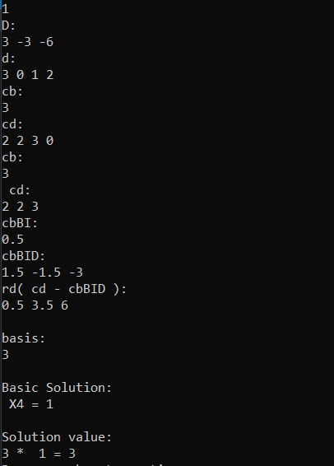

**ex2.txt**

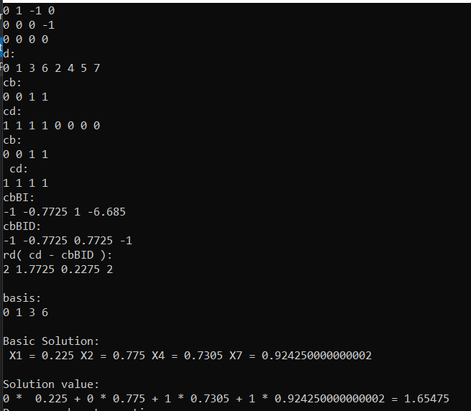

**ex3.txt**

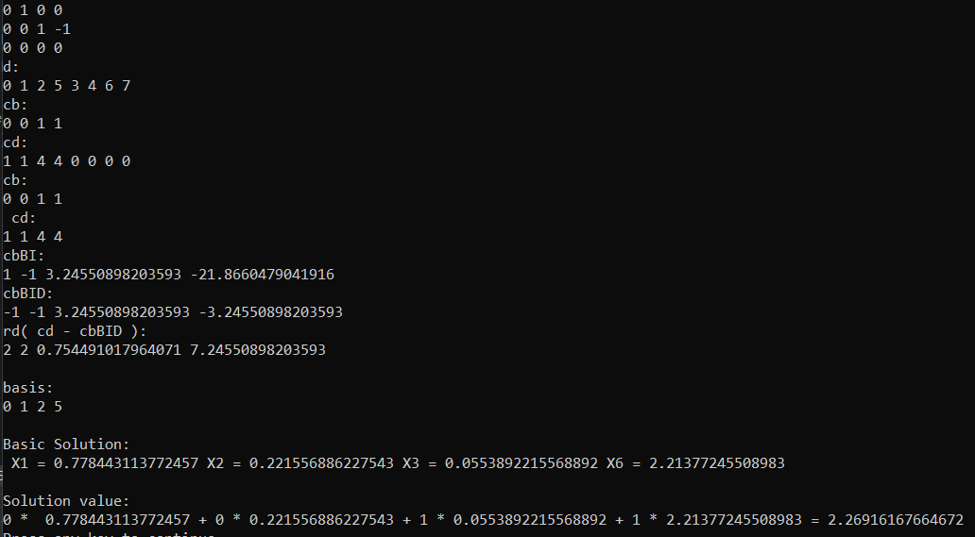

ex4.txt

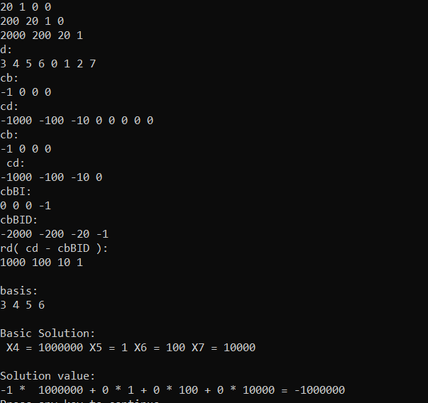

**שיטת ההרצה:**

בבקשה תכתוב את שם הקובץ (ex1,ex2,ex3,ex4) בלי .txt

דוגמת הרצה:

תריץ את Matrix.cs ואז:

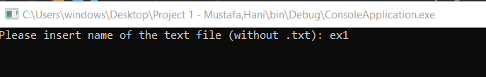

ולוחצים Enter.